485型紫外线温湿度变送器
使用说明书
JXBS-3001-UV
Ver1.1



产品简介

产品概述
该变送器广泛适用于农业大棚、花卉培养等需要紫外线及温湿度监测的场合。传感器内输入电源，感应探头，信号输出三部分完全隔离。安全可靠，外观美观，安装方便。

功能特点
本产品采用高灵敏度的感光探头，信号稳定，精度高。具有测量范围宽、线形度好、防水性能好、使用方便、便于安装、传输距离远等特点。

主要参数
参数名称 | 参数内容
直流供电 | 12V-24V DC
最大功耗 | 0.4W
输出信号 | RS485输出
紫外线精度 | ±3% (25°C)
紫外线测量范围 | 0-150W/m²
湿度量程 | 0%RH-100%RH
温度量程 | -40°C-80°C(可定制)
紫外线度长期稳定性 | ≤5%/y
耗电 | ≤0.15W（@12V DC , 25℃）
工作压力范围 | 0.9-1.1atm

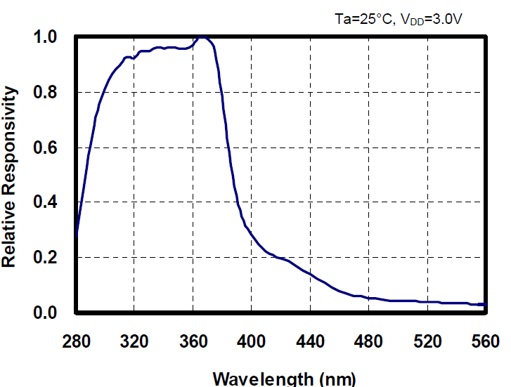
紫外线参数
图1.不同波长光线对紫外线强度影响
如图1所示，波长在370nm左右最准确，比例系数为1。

温湿度参数(选配)
参数名称 | 参数内容
湿度精度 | ±3%RH(0%RH-100%RH,25°C)
温度精度 | ±0.5°C(25°C)
湿度量程 | 0%RH-100%RH
温度量程 | -25°C-+85°C
温度长期稳定性 | ≤0.1°C/y
湿度长期稳定性 | ≤1%/y
湿度量程 | 0%RH-100%RH
温度量程 | -40°C-80°C(可定制)
温度长期稳定性 | ≤0.1°C/y
湿度长期稳定性 | ≤1%/y

温度参数（选配）
内容 | 最小值 | 典型值 |  | 最大值 | 单位
分辨率（14bit） | - |  | 0.01 | - | ℃
线性偏差 | - |  | ±0.3 | 见后表1 | ℃
重复度 | - |  | ±0.1 | - | ℃
工作范围 | -40 |  | - | 125 | ℃
响应时间(63%) | 5 |  | - | 30 | 秒
长期漂移 | - |  | <0.04 | - | ℃/年
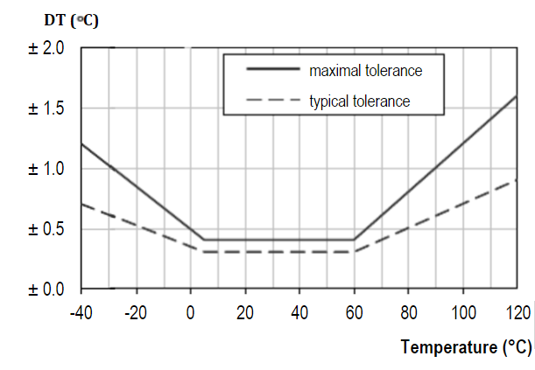
表一不同温度下温度测量精度
如上表所示，在5-60摄氏度范围内最大偏差在±0.5内，小于0℃和大于60摄氏度情况下偏差递增。

湿度参数（选配）
内容 | 最小值 | 典型值 | 最大值 | 单位
分辨率（12bit） | - | 0.04 | - | %RH
线性偏差 | - | ±3.0 | 见后表2 | %RH
重复度 | - | ±0.1 | - | %RH
工作范围 | 0 | - | 100 | %RH
响应时间(63%) | - | 8 | - | 秒
长期漂移 | - | <0.5 | - | %RH /年
滞后性 | - | ±1 | - | %RH
非线性度 | - | <0.1 | - | %RH
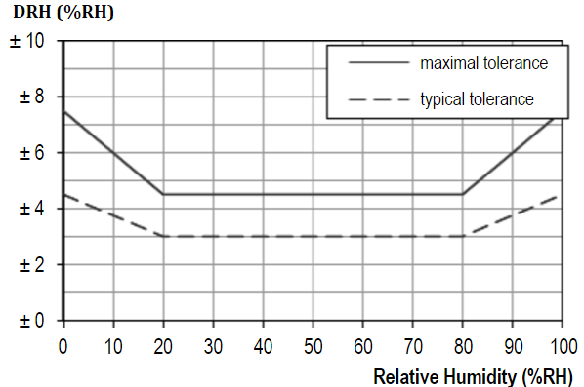
表二不同湿度下湿度测量精度
如上表所示，在20-80%RH范围内典型偏差±3%，小于20%和大于80%的湿度情况下情况下偏差递增。

温度对湿度测量的影响（选配）
上文表二描述了不同湿度情况对湿度测量的影响，下表描述了不同的温度对湿度测量精度的影响。
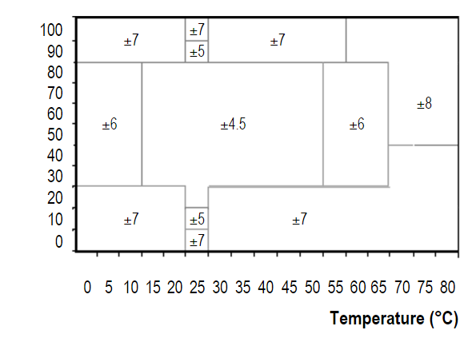
表三不同温度下的相对湿度
如上表所示，在15摄氏度到55摄氏度，30到80的湿度范围内，湿度的精度最高，是±4.5%，其余情况湿度递增。

系统框架图
本传感器可以连接单独使用，首先使用12V直流电源供电，设备可以直接连接带有485接口的PLC，可以通过485接口芯片连接单片机，同时使用USB转485即可与电脑连接，使用我公司提供的传感器配置工具进行配置和测试。
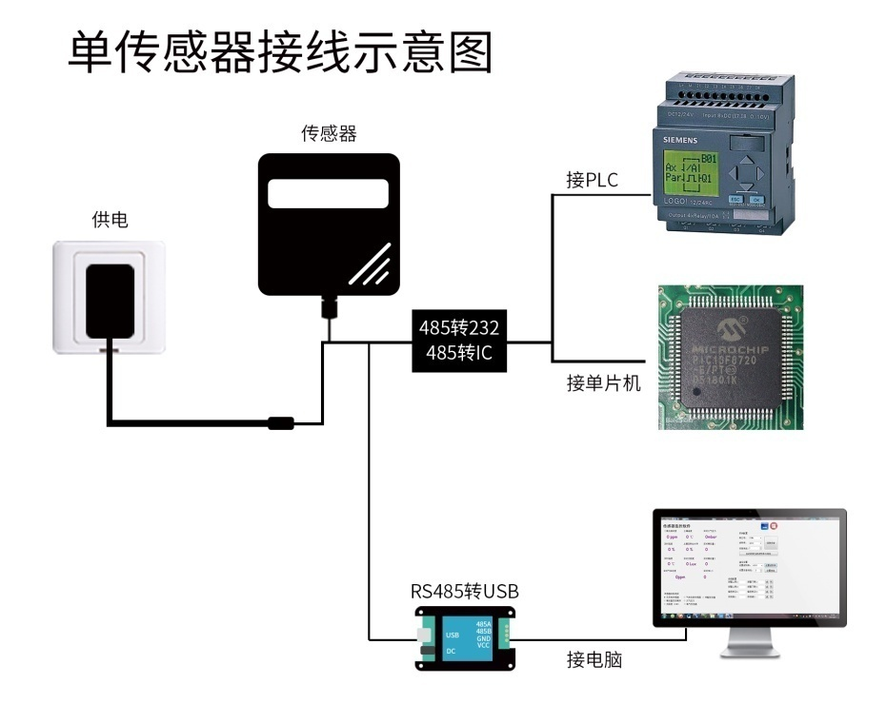
本产品也可以多个传感器组合在一条485总线使用，理论上一条总线可以接16个以上的485传感器，如果需要接更多的485传感器，可以使用485中继器扩充更多的485设备，另一端接入带有485接口的PLC、通过485接口芯片连接单片机，或者使用USB转485即可与电脑连接，使用我公司提供的传感器配置工具进行配置和测试。

硬件连接

设备安装前检查
安装设备前请检查设备清单：
名称 | 数量
高精度传感器 | 1台
12V防水电源 | 1台（选配）
USB转485设备 | 1台（选配）
保修卡/合格证 | 1份

接口说明
电源接口为宽电压电源输入 12-24V均可。485信号线接线时注意A\B两条线不能接反，总线上多台设备间地址不能冲突；线序说明如下图（表）所示：
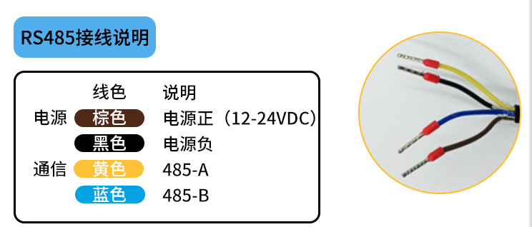
 | 线色 | 说明
电源 | 棕色 | 电源正（12-24VDC）
电源 | 黑色 | 电源负
通信 | 黄色 | 485-A
通信 | 蓝色 | 485-B
注意：在某些出厂批次中可能提供的线序中没有黄色线，此时灰色线等价替换黄色线作用。

产品外观尺寸
下图是传感器的外观尺寸图，根据尺寸进行合理安装，如图所示：
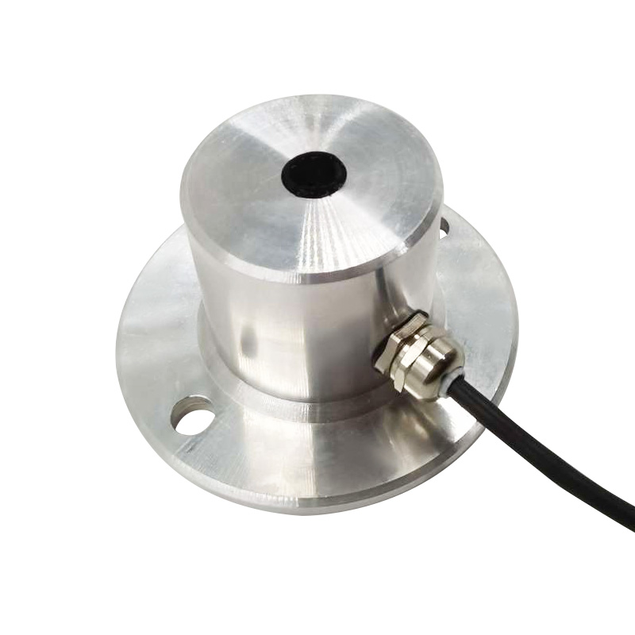
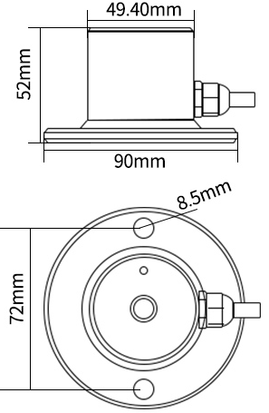

安装事宜
紫外线变送器受入射角度影响比较大，因此建议如下两种安装形式：
1、与地平面水平安装，使感光位置正对天空。可以作为固定位置进行全天测量。
2、如需测量当前实时紫外线强度，则可使感光位置正对太阳光入射位置即可。

配置软件安装和使用
我司提供配套的“传感器监控软件”，可以方便的使用电脑读取传感器的参数，同时灵活的修改传感器的设备ID和地址。
  - 传感器接入电脑
将传感器通过USB转485正确的连接电脑并提供供电后，可以在电脑中看到正确的COM口（“我的电脑—属性—设备管理器—端口”里面查看 COM 端口）。
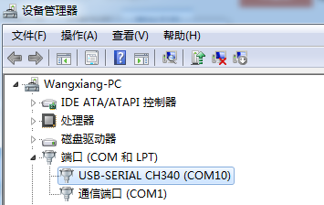
如上图所示，此时您的串口号为COM10，请记住这个串口，需要在传感器监控软件中填入这个串口号。
如果在设备管理器中没有发现COM口，则意味您没有插入USB转485或者没有正确安装驱动，请联系技术人员取得帮助。
  - 传感器监控软件使用
软件界面如图所示：
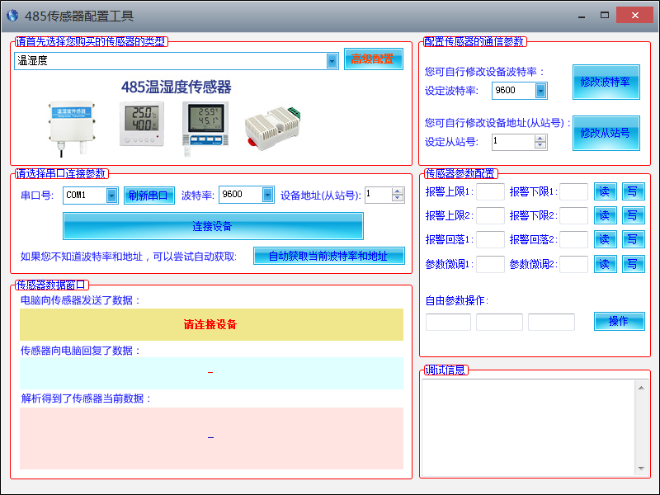
打开软件后，首先选择软件顶端“传感器类型”，再根据3.1章节的方法获取到串口号并选择正确的串口，然后单击“自动获取当前波特率和地址”即可自动探测到当前485总线上的所有设备和波特率。请注意，使用软件自动获取时需要保证485总线上只有一个传感器。然后单击“连接设备”后即可实时获取传感器数据信息。
  - 修改波特率和设备地址
在断开“设备连接”的情况下，点击“配置传感器通信参数”中“修改波特率和修改从站号”即可完成相关的设置，请注意设置过后请重启设备，然后“自动获取当前的波特率和地址”后可以发现地址和波特率已经改成您需要的地址和波特率。

通信协议

通讯基本参数
参数 | 内容
编码 | 8 位二进制
数据位 | 8位
奇偶校验位 | 无
停止位 | 1位
错误校准 | CRC冗长循环码
波特率 | 2400bps/4800bps/9600bps可设，出厂默认为9600bps
编码 | 8 位二进制

数据帧格式定义
采用 Modbus-RTU 通讯规约，格式如下：
初始结构≥4字节的时间
地址码= 1字节
功能码= 1字节
数据区= N字节
错误校验= 16位 CRC 码
结束结构≥4字节的时间
地址码：为变送器的功能指示，本变送器只用到功能码 0x03（读取寄存器数据）。
数据区：数据区是具体地址，在通讯网络中是唯一的（出厂默认0x01）。
功能码：主机所发指令通讯数据，注意 16bits 数据高字节在前！
CRC 码：二字节的校验码。
问询帧
校验码  低位 | 地址码 | 功能码 | 寄存器  起始地址 | 寄存器长度 | 校验码  高位
1字节 | 1字节 | 1字节 | 2字节 | 2字节 | 1字节
应答帧
地址码 | 功能码 | 有效字节数 | 第一  数据区 | 第二  数据区 | 第N  数据区
1字节 | 1字节 | 2字节 | 2字节 | 2字节 | 2字节

寄存器地址
寄存器地址 | PLC组态地址 | 内容 | 操作
0000H | 40001 | 湿度(单位0.1%RH) | 只读
0001H | 40002 | 温度(单位0.1℃) | 只读
0008H | 40009 | 紫外线（单位0.1W/m²） | 只读
0100H | 40101 | 设备地址（0-252） | 读写
0101H | 40102 | 波特率（2400/4800/9600） | 读写

通讯协议示例以及解释

读取设备地址0x01的紫外线值
问询帧
地址码 | 功能码 | 起始地址 | 数据长度 | 校验码  低位 | 校验码高位
0x01 | 0x03 | 0x00 0x08 | 0x00 0x01 | 0x05 | 0xC8
应答帧（例如读到紫外线为68.0W/m²）
地址码 | 功能码 | 返回  有效字节数 | 数据区 | 校验码  低位 | 校验码  高位
0x01 | 0x03 | 0x02 | 0x02 0xA8 | 0xB8 | 0x9A
紫外线：
02A8 H(十六进制)=680=>紫外线值=68.0W/m²

读取设备地址0x01的温湿度值
问询帧
地址码 | 功能码 | 起始地址 | 数据长度 | 校验码低位 | 校验码高位
0x01 | 0x03 | 0x00,0x00 | 0x00,0x02 | 0xC4 | 0x0B
应答帧（例如读到温度为-10.1℃，湿度为65.8%RH）
地址码 | 功能码 | 有效  字数 | 湿度值 | 温度值 | 校验码  低位 | 校验码  高位
0x01 | 0x03 | 0x04 | 0x02 0x92 | 0xFF  0x9B | 0x5A | 0x3D
温度：
当温度低于0℃时以补码形式上传
FF9BH(十六进制)=-101=>温度=-10.1℃
湿度：
292 H(十六进制)=658=>湿度=65.8%RH

读取设备地址0x01的紫外线及温湿度的值
问询帧
地址码 | 功能码 | 起始地址 | 数据长度 | 校验码低位 | 校验码高位
0x01 | 0x03 | 0x00,0x00 | 0x00,0x09 | 0x85 | 0xCC
应答帧(例如读到紫外线值为68.0W/m²，温度为28.4℃，湿度为65.8%RH)
地址码 | 功能码 | 字节数 | 湿度值 | 温度值 | 12个无用字节 | 紫外线值 | 校验码
0x01 | 0x03 | 0x12 | 0x02 0x92 | 0x01 0x1C | 00 | 0x02  0xA8 | 0x33  0x4B
紫外线：
02A8 H(十六进制)=680=>紫外线值=68.0W/m²
温度：
011C H(十六进制)=284=>温度=28.4℃
湿度：
0292 H(十六进制)=658=>湿度=65.8%RH

紫外线辐射量与紫外线指数换算关系
按照国家标准紫外线辐射量与紫外线级别有以下换算关系：
级别 | 到达地面的紫外线辐射量（W/m²） | 强度 | 对人体可能影响（皮肤晒红分钟数）
一级 | ＜5 | 最弱 | 100-180
二级 | 5-10 | 弱 | 60-100
三级 | 10-15 | 中等 | 30-60
四级 | 15-30 | 强 | 20-40
五级 | ≥30 | 很强 | 小于20

